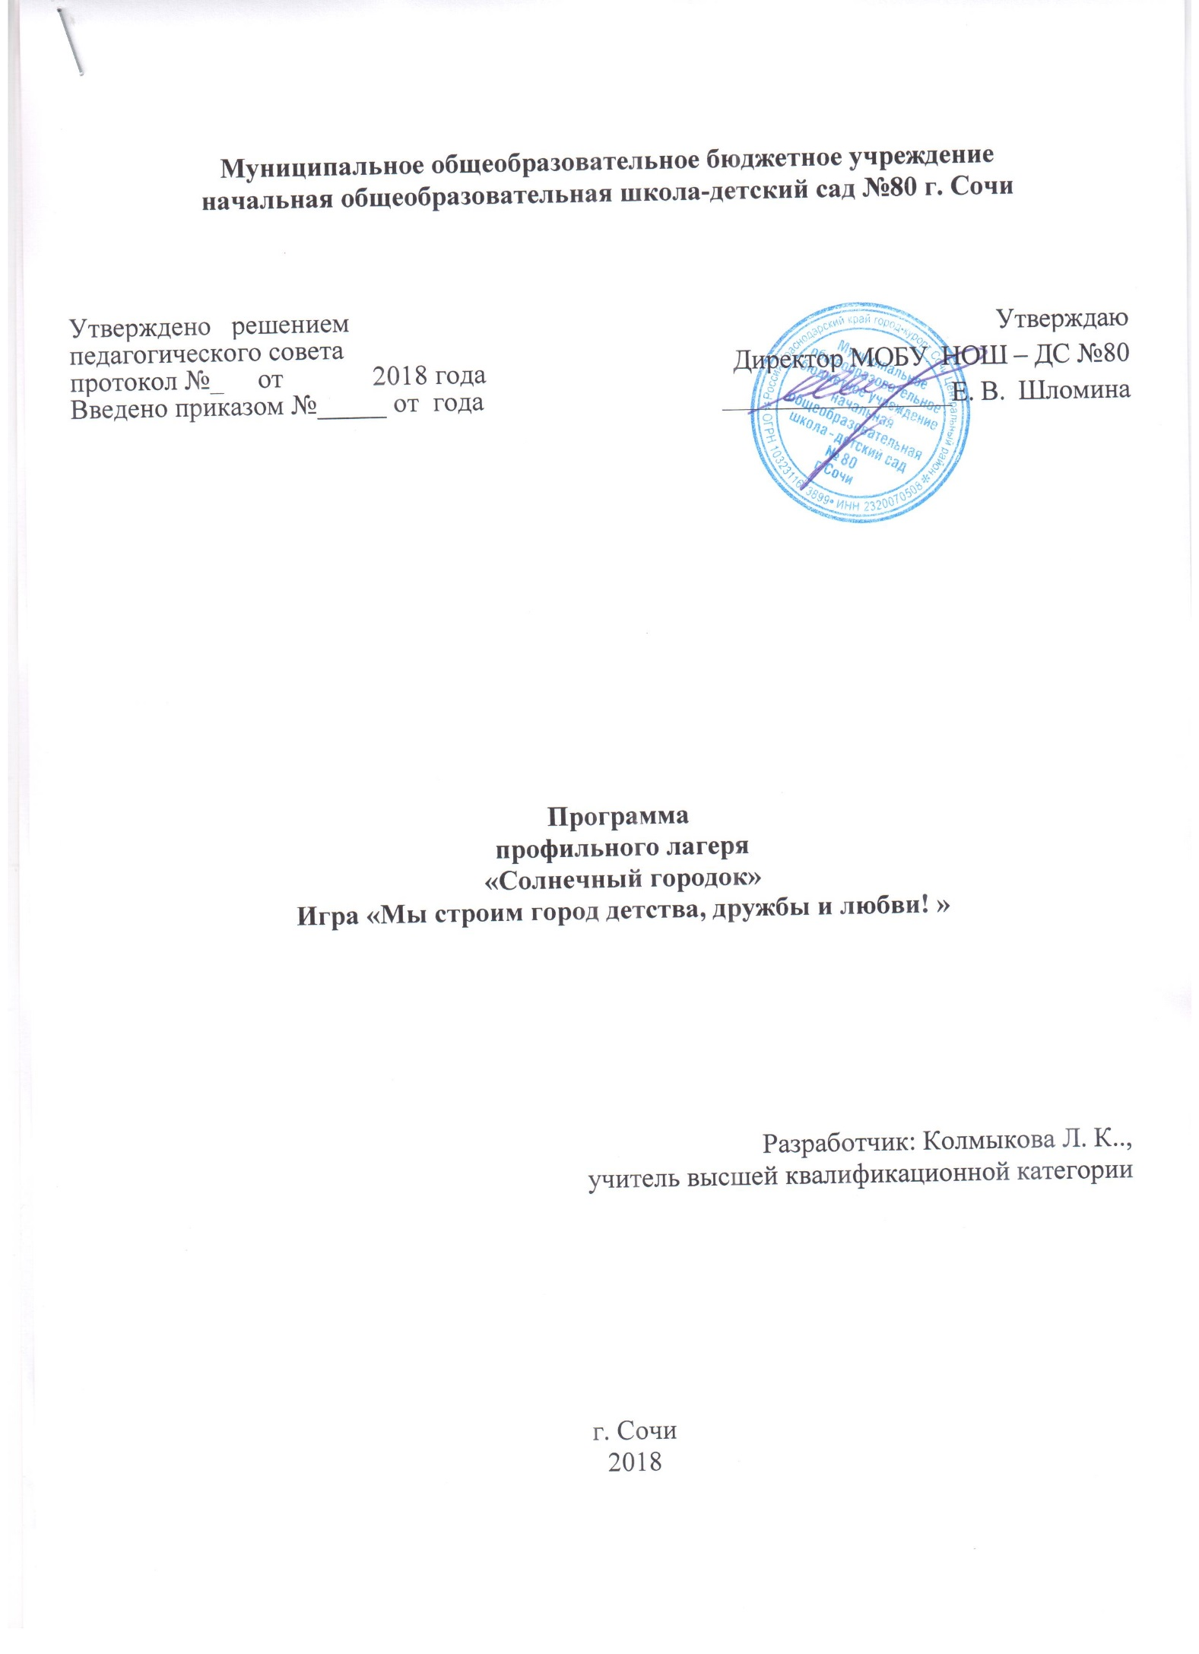

Пояснительная записка
1.Пояснительная записка
Администрация, педагоги МОБУ НОШ-ДС №80 должны организовать отдых для 30 детей 1-4 классов, в то время, когда родители заняты. Задача школы заинтересовать детей так, чтобы они ходили на протяжении всех дней работы лагеря, при отсутствии финансирования со стороны государства на культурно – массовые мероприятия.
Актуальность программы заключается в том, что она предусматривает сочетание познавательных форм с игровыми и развлекательными мероприятиями. Все мероприятия должны быть насушенными, интересными, со сменой вида, форм деятельности.
Для активизации познавательной деятельности детей запускается игра «Игра «Мы строим город детства, дружбы и любви!» Отряд (город) – делится на домики по 8-9 человек. В холле 1 этажа оформляется экран участия в игре. Каждый домик и его жители ежедневно получает задания, выполняет их в течении дня или несколько дней. Шкала оценки деятельности: 1 красный цветок «отлично», 1 синий цветок «хорошо», 1 зеленый цветок «стремись!». По итогам игры участники получают грамоты, сладкие призы.

Цель:
создание оптимальных условий, обеспечивающих развитие и отдых детей.
Задачи:
- Познакомить детей с чемпионатом мира по футболу, выпустить постеры А-3 «Страны –участники чемпионата мира по футболу 2018» и оформить их в блоке начальной школы;
- Провести акцию «Сочи – улыбается» и оформить интересными работами холл 1 этажа, блока начальной школы;
- Ежедневно проводить игру «Ни минуты покоя!» (научить детей играть в дворовые игры);
- Провести чемпионат по «Резиночке», «Крестики – нолики» и т.д.;
- Ежедневно проводить музыкальные занятия по разучиванию детских песен;
- Провести концерт для воспитанников детского сада МОБУ НОШ-ДС №80 г. Сочи «Поющие сочинцы!»;
- Провести спортивную игру «Зарница»;
- Экскурсии по родному городу

Программа разработана с учетом направлений работы школы:
-духовно – нравственное воспитание;
-спортивно- оздоровительное.
Акцент идет на «Я- сочинец!»
- Социально – возрастной состав участников смены
1. Всего детей в лагере - 25 чел., из них:
Мальчиков ____чел.
Девочек ____чел.
2. Возрастной состав детей:
7- 11 лет 30 чел.
3. Социальный состав детей:
Дети из полных семей____ чел.
Дети «группы риска» всего ____ чел., из них;
Из малообеспеченных семей ____ чел.
Из неполных семей ____чел.
Из многодетных семей _____чел.
Из семей беженцев, переселенцев ____ чел..
Принципы:
Программа летнего экологического лагеря с дневным пребыванием детей начальной школы опирается на следующие принципы:
- Принцип нравственного отношения друг к другу, к окружающему миру.
- Принцип творческого отношения к делу.
- Принцип добровольности участия в делах.
- Принцип учета возрастных особенностей детей.
- Принцип доступности выбранных форм работы.
Участники программы
Лагерь комплектуется на лето 2018 года из числа учащихся 1-4 классов, продолжительность пребывания в лагере 21 дней, количество детей 30 человек. При комплектовании особое внимание уделяется детям из малообеспеченных, неполных семей, а также детям, находящимся в трудной жизненной ситуации.
Формы занятий
Форма занятий групповая. Занятия проводятся с элементами игры. Программа используется в лагере дневного пребывания при школе. Она рассчитана на одну лагерную смену.
Игровая технология раскроет творческий потенциал ребенка, разовьет интеллектуальные, творческие и физические способности, сформирует навыки позитивного общения со сверстниками, привлечет ребят к сознательному выбору активного и здорового образа жизни.
Совещание – это метод коллективной выработки решений или передачи информации, основанный на данных, полученных непосредственно от участников групповой работы.
Цель совещания: взаимная ориентация участников, обмен мнениями, координация планов, намерений, мотивов, жизненного и профессионального опыта.
Мозговой штурм – групповое генерирование большого количества идей за относительно короткий отрезок времени. В его основе лежит принцип ассоциативного мышления, и взаимного стимулирования. Этот метод ослабляет стереотипы и шаблоны привычного группового мышления, и при этом никто не отмалчивается и «ценные мысли не сохнут на корню». Проводится он при остром дефиците творческих решений и новых идей.
Достоинства этого метода:
- снижается критичность и закрытость мышления, что способствует развитию творчества, оригинальности, формирует позитивную установку человека по отношению к собственным способностям;
- участникам предоставляется возможность проявить сочувствие, одобрение и поддержку друг другу;
- эффективно преодолеваются внутренние логические и психологические барьеры, снимаются предубеждения, осознаются стереотипы.
Ситуационно-ролевые и деловые игры – позволяют моделировать, обсуждать и реально проигрывать по ролям различные ситуации из области профессиональной деятельности, включая процессы межличностного и группового общения.
Формы и методы работы по программе, которые будут использоваться:
- тематические экскурсии;
- познавательные игры и викторины;
- спортивные игры и соревнования;
-научно-исследовательская деятельность;
- занятия на природе;
- изготовление поделок, выпуск газет различной направленности.
- концерты, карнавалы.
Сроки реализации программы:
Программа рассчитана на одну лагерную смену май -июнь 2018 г.
Ожидаемые результаты
1. Дети познакомятся с чемпионатом мира по футболу, выпустят постеры А-3 «Страны –участники чемпионата мира по футболу 2018» и оформят их в блоке начальной школы;
2. Проведут акцию «Сочи – улыбается» и оформят интересными работами холл 1 этажа, блока начальной школы;
3. Узнают и будут играть в дворовые игры, узнают победителя чемпионата по «Резиночке», «Крестики – нолики» и т.д.;
4. Разучат детские песни, которые споют для воспитанников детского сада и родителей на заключительном концерте;
5. Через экскурсии узнают некоторые аспекты истории развития любимого города Сочи.
Кадровое обеспечение
1. Начальник лагеря;
2. Учитель физ. воспитания;
4. Библиотекарь.
5. Учитель музыки, руководитель школьного хора.
Инструкции.
1. Должностная инструкция «Начальника пришкольного лагеря дневного пребывания»
2. Должностная инструкция «Воспитателя пришкольного лагеря дневного пребывания»
3. Инструкция «По пожарной безопасности в учреждении»
4. Инструкция «По охране труда при занятиях игровыми видами спорта (футбол, волейбол, баскетбол)»
5. Инструкция «Вводного инструктажа при посещении летнего оздоровительного лагеря»
8. Инструкция «Вводного инструктажа при работе в летнем оздоровительном лагере»
9. Инструкция по охране труда «О мерах пожарной безопасности»

«Утвердить»
______________________
Директор МОБУ НОШ-ДС №80
Е. В. Шломина

План мероприятий летнего профильного лагеря дневного пребывания
«Солнечный городок»

№ | Наименование мероприятий | Сроки | Участники
 | Линейка, открытие лагеря «Солнечный городок».  Старт игры «Мы строим город детства, дружбы и любви». Повязывание галстуков, вручение пакета с заданием  «Да здравствует команда!» (выбрать командира отряда, девиз, речёвку, песню, эмблему). Праздник «Самопрезентация» отрядов.  Спортивная эстафета. | 1 день | Воспитатели.  Дети 7-11 лет.
 | Знакомство детей с чемпионатом мира по футболу. Оформление постеров А-3 «Страны –участники чемпионата мира по футболу 2018».  Разучивание детских песен об улыбке, дружбе. | 2 - 3 день | Воспитатели.  Дети 7-11 лет.  Учитель музыки.
 | Экскурсия «Органный зал»  Разучивание детских песен об улыбке, дружбе. | 4 день | Воспитатели.  Дети 7-11 лет.  Учитель музыки.
 | Познавательное мероприятие «Что такое улыбка? Зачем и почему люди улыбаются!?»  Разучивание детских песен об улыбке, дружбе. | 5 день | Воспитатели.  Дети 7-11 лет.  Учитель музыки.
 | Акцию «Сочи – улыбается» и оформить интересными работами холл 1 этажа, блока начальной школы. Дети фотографируют взрослых (с их согласия) на свои телефоны. Получают задание сфотографировать своих домочадцев.  Разучивание детских песен об улыбке, дружбе. | 6 -7 день | Воспитатели.  Дети 7-11 лет.  Учитель музыки.  Родители.
 | Игра «Ни минуты покоя!» (разучивание дворовых игр)  Разучивание детских песен об улыбке, дружбе. | 8-9 день | Воспитатели.  Дети 7-11 лет.  Учитель музыки.
 | Чемпионат по «Резиночке», «Крестики – нолики»;  Разучивание детских песен об улыбке, дружбе. | 10 день | Воспитатели.  Дети 7-11 лет.  Учитель музыки.
 | Экскурсия по городу.  Разучивание детских песен об улыбке, дружбе. | 11 день | Воспитатели.  Дети 7-11 лет.  Учитель музыки.
 | Проведение спортивной игры «Зарница»  Разучивание детских песен об улыбке, дружбе. | 12 день | Воспитатели.  Дети 7-11 лет.  Учитель музыки.
 | Экскурсия по городу.  Разучивание детских песен об улыбке, дружбе. | 13 день | Воспитатели.  Дети 7-11 лет.  Учитель музыки.
 | Концерт для воспитанников детского сада МОБУ НОШ-ДС №80 г. Сочи «Поющие сочинцы!» | 14 день | Воспитатели.  Дети 7-11 лет.  Учитель музыки.
 | Линейка. Подведение итогов игры «Мы строим город детства, дружбы и любви!». Награждение. | 15 день | Воспитатели.  Дети 7-11 лет.  Учитель музыки.

